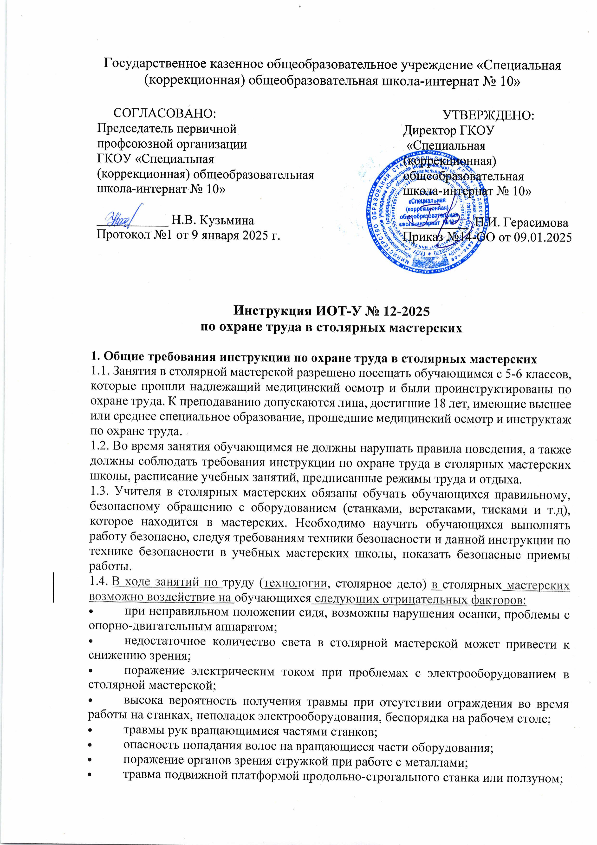ранение рук во время обработки детали;

* повреждение рук при неправильной работе с резцом;
* поражение частями плохо склеенной, косослойной, суковатой древесины;
* возможны травмы опасные для органов зрения: ожоги, засорения;
* травмы ног тяжелым инструментом.

1.5. В ходе занятий по столярному делу необходимо соблюдать правила пожарной безопасности, быть информированными о местах расположения первичных средств для тушения пожара.

1.6. Ответственность за выполнение правил техники безопасности во время работы в школьных учебных мастерских несут учителя.

1.7. Без прохождения медицинского осмотра обучающихся не могут быть допущены к работе в учебной мастерской школы.

1.8. Обучающиеся в столярной мастерской должны иметь средства индивидуальной защиты:

* халат хлопчатобумажный (фартук с нарукавниками);
* головной убор (берет);
* рукавицы комбинированные;
* очки защитные.

1.9. В столярной мастерской должна находиться укомплектованная медицинская аптечка для оказания первой помощи, выписаны телефоны ближайшего медицинского учреждения и пожарной службы.

1.10. Для контроля температурного режима в помещении столярной мастерской должен висеть комнатный термометр.

1.11. Обучение обучающихся предмету «Столярное дело» в столярной мастерской должно проходить в строгом соответствии с образовательной программой общеобразовательной организации.

1.12. Рабочие места в столярных мастерских организуются в соответствии с требованиями охраны труда и техники безопасности.

1.13. Проведение занятий для обучающихся в помещениях мастерских школы разрешается при соблюдении всех норм и требований охраны труда для столярных мастерских общеобразовательной организации.

1.14. Учитель информирует обучающихся о следующем:

* проходы в мастерской не должны загромождаться сумками и портфелями;
* во время проведения урока технологии и на перемене необходимо соблюдать правила поведения и внутреннего распорядка;
* передвигаться в помещении мастерской необходимо спокойно и не толкая друг друга;
* не рекомендуется подходить к открытым окнам и открывать фрамуги;
* нельзя прикасаться к электрооборудованию, самостоятельно включать станки, брать инструменты, выключать свет;
* запрещается хлопать дверью;
* запрещается обучающимся приносить острые, колющие и другие опасные для жизни и здоровья предметы и вещества;
* в швейной мастерской необходимо соблюдать осторожность при пользовании инструментом, при работе на станках;
* при несчастном случае пострадавший или очевидец должен немедленно сообщить учителю, который уведомит об этом администрацию школы.

1.15. Обучающиеся во время занятий, а также учитель должны быть одеты в спецодежду. Допуск учителей и обучающихся к работе без спецодежды и защитных приспособлений не разрешен.

1.16. Обучающиеся, производящие работу по очистке деталей или изделий от ржавчины, краски, грязи, а также при рубке металла и др., должны быть в специальных защитных очках из оргстекла для предохранения от разлетающихся осколков, а также в рабочих рукавицах (или перчатках) для предохранения рук от повреждения.

1.17. Учитель должен следить за выполнением учениками в столярных мастерских указанных требований по мерам индивидуальной защиты во время работы, а также контролировать должный уход за индивидуальными защитными приспособлениями.

1.18. В процессе занятий обучающиеся должны соблюдать правила личной гигиены, содержать в чистоте свое рабочее место, соблюдать инструкцию по охране труда при проведении занятий в мастерских и правила поведения.

1.19. Обучающиеся, допустившие невыполнение или нарушение инструкции по охране труда при проведении занятий в столярных мастерских, других инструкций при выполнении работ привлекаются к ответственности и со всем классом проводится внеплановый инструктаж по охране труда, а также беседа с педагогом.

**2. Требования охраны труда перед началом занятий в столярных мастерских**

Учитель технологии должен:

2.1. Включить освещение в столярной мастерской, убедиться в исправной работе осветительных приборов. Освещенность в помещении должна быть не менее 300 лк (20 Вт/кв. м) при люминесцентных лампах и не менее 150 лк (48 Вт/кв. м) при лампах накаливания.

2.2. Убедиться в исправности электрооборудования: светильники должны быть надежно прикреплены к потолку и иметь светорассеивающую арматуру; коммутационные коробки должны быть закрыты; корпуса и крышки выключателей и розеток не должны иметь повреждений, а также оголенных контактов.

2.3. Убедиться в рациональной расстановке мебели в мастерской:

* рабочее место учителя, включающее стол и стул, верстак и классную доску, расположить возле входа;
* классная доска и место преподавателя должны быть хорошо видны с любого рабочего места;
* расстояние между слесарными верстаками должно быть около 80 см., а между рядами (проходы вдоль мастерской) - не менее 100 см.; от станков верстаки должно отделять расстояние не менее 90 см.;
* расстояние между столярными верстаками, расположенными в ряд, должно быть не менее 65 см., а между рядами - не менее 70 см.;
* в столярной мастерской необходимо при размещении верстаков учитывать увеличение их размеров за счет выдвижения зажимных винтов;
* токарные и фрезерные станки устанавливаются у окон мастерской на расстоянии 40-50 см. от стены;
* заточный станок устанавливается дальше от других станков.

2.4. Соблюдать санитарное состояние кабинета, убедиться в целостности стекол в окнах и проветрить кабинет.

2.5. Убедиться в том, что температура воздуха в столярной мастерской около 18-20°С. 2.6. Обучающиеся перед началом работы в столярной мастерской должны:

* правильно надеть спецодежду;
* застегнуть обшлага рукавов на пуговицы, избегать завязывать их тесемочкой;
* спрятать волосы под головной убор (берет, косынку, завязанную без свисающих концов);
* убрать все лишнее с рабочих мест;
* соблюдать требования инструкций по охране труда перед началом работы на станках:
* [инструкцию по охране труда при работе на токарном станке по дереву](https://ohrana-tryda.com/node/43);
* [инструкцию по охране труда при работе на сверлильном станке](https://ohrana-tryda.com/node/354);
* [инструкцию по охране труда при работе на фрезерном станке](https://ohrana-tryda.com/node/355);
* соблюдать инструкции при работе с различными инструментами и на других станках.

2.7. Перед работой на станках необходимо обязательно пройти целевой инструктаж и ознакомиться с инструкцией работы на конкретном станке.

**3. Требования охраны труда во время занятий в столярных мастерских**

3.1. Обучающимся с проблемами органов слуха рабочие места отводятся за первыми и вторыми столами (верстаками). Обучающимся с проблемой органов зрения места отводятся ближе к окну за первыми столами.

3.2. Не рекомендуется расставлять цветы на подоконниках в столярной мастерской, чтобы не препятствовать прохождению света.

3.3. Не загромождать окна предметами.

3.4. Заготовки, отходы и другие материалы не должны находиться на рабочем столе и в проходах, если они не требуются для работы.

3.5. Учитель должен:

а) выдать обучающимся исправные инструменты;

б) следить за тем, чтобы инструмент был правильно заточен;

в) контролировать выполнение работы.

г) соблюдать [инструкцию по охране труда для учителя](https://ohrana-tryda.com/node/356) в столярной мастерской.

3.6. Инструмент должен храниться в специальных отделениях мебели, а в тех случаях, где это предусмотрено конструкцией станка, - внутри него.

3.7. Тиски на верстаках устанавливаются на расстоянии между осями. Ширина верстака не менее 0,75 м. Для защиты обучающихся от осколков необходимо установить щиты (с ячейками не более 3 мм) высотой не менее 1 м.

3.8. Обучающиеся, допускаемые к работе, ремонту, затачиванию инструмента, должны быть предварительно проинструктированы и ознакомлены с инструкцией. Работы проводятся под наблюдением учителя.

3.9. Молотки, кувалды и другие инструменты должны иметь выпуклую поверхность бойка, гладкую, без заусениц, выбоин, трещин, снабжены прочными рукоятками. Ручки молотков и кувалд должны быть ровными, овального сечения, с утолщениями к их свободным концам.

3.10. На хвостовики напильников, стамесок, долот, пил, и других инструментов должны быть прочно насажены ручки, стянутые металлическими кольцами, предотвращающими раскалывание. Длина ручек должна соответствовать инструменту. Работа с неисправными инструментами запрещается.

3.11. При работах зубилом и подобными инструментами должны применяться специальные очки для защиты глаз. Учителя должны следить за их обязательным применением.

3.12. Пилы (ножовки, поперечные, лучковые и пр.) должны быть правильно и хорошо заточены. Ручки пил должны быть гладко зачищены, хорошо закреплены.

3.13. Строгальный инструмент для обработки древесины (шерхебели, рубанки, фуганки и др.) должен иметь гладкие, ровно зачищенные колодки. Задний конец колодки рубанка, шерхебеля и др. в верхней своей части должен быть закруглен. Рукоятки должны быть гладкими. Резцы строгального инструмента должны быть правильно заточены, прочно закреплены к деревянным колодкам и не должны иметь повреждений.

3.14. При ручной работе с древесиной обучающимся необходимо:

* соблюдать [инструкцию по охране труда при ручной обработке древесины](https://ohrana-tryda.com/node/596) в столярной;

3.15. Станки, электрические приборы, должны быть безопасны и иметь заземление. 3.16. Не реже двух раз в год должна проводиться очистка светильников, а окна в помещении столярной мастерской должны быть вымыты.

3.17. При открывании окон необходимо фиксировать рамы в открытом положении. При открывании фрамуг обязательно использовать ограничители. Не вставать на подоконник – это опасно.

3.18. Перед работой на станках необходимо пройти целевой инструктаж и ознакомиться с инструкцией работы на конкретном станке.

**4. Требования техники безопасности в аварийных ситуациях**

Учитель в столярных мастерских должен:

4.1. В случае пожара задействовать пожарную сигнализацию, эвакуировать обучающихся из помещения швейной мастерской согласно плану эвакуации, отключить электропитание кабинета, сообщить в пожарную службу по телефону 101 и директору общеобразовательной организации (при отсутствии – иному должностному лицу), по возможности приступить к тушению пожара первичными средствами пожаротушения.

4.2. При прорыве системы отопления вывести обучающихся из кабинета, постараться устранить неполадки и вызвать мастера.

4.3. При травмировании безотлагательно оказать первую помощь пострадавшему, поставить в известность администрацию школы, отправить пострадавшего в медицинский пункт школы, при необходимости вызвать «скорую помощь».

4.4. Неисправный станок должен быть немедленно выключен, администрация школы должна быть поставлена в известность.

4.5. При поражении электрическим током немедленно отключить электричество, оказать первую помощь, отправить пострадавшего в медицинский пункт школы, при необходимости вызвать «скорую помощь».

Обучающиеся в столярной мастерской должны:

4.6. В случае плохого самочувствия сообщить об этом учителю;

4.7. В нестандартной, аварийной ситуации ученики должны сохранять спокойствие и четко выполнять указания учителя.

**5. Требование охраны труда по окончании уроков в столярных мастерских**

Обучающиеся обязаны*:*

5.1. Отдать учителю остатки материала или незаконченные изделия.

5.2. Разложить инструменты в правильном порядке и проверить их, перед сдачей преподавателю.

5.3. Пользуясь специальной щеткой, убрать свое рабочее место.

5.4. Привести себя в надлежащий вид, снять спецодежду, сдать защитные очки.

Учитель обязан:

5.5. Привести станки и оборудование в нерабочее положение, отключить электропитание.

5.6. Навести порядок в столярной мастерской, убрать все инструменты и заготовки в отведенные места хранения.

5.7. Проветрить помещение столярной мастерской.

5.8. Снять спецодежду, вымыть руки с мылом.

5.9. Закрыть все окна, выключить вентиляцию и освещение.

Инструкцию разработал: __________ / Лагунова Е.А.